意大利多洛米蒂经典徒步线 8 Days
威尼斯-科尔蒂纳丹佩佐-克尔达达拉勾-费德拉湖-Pico Lagazuoi山脉-南罗蒂尔-多罗米蒂山-三指峰

线路类型：徒步
天数：8天
综合强度：2星
徒步强度：2星
最小参团年龄：10岁
参考成团人数：4-16人

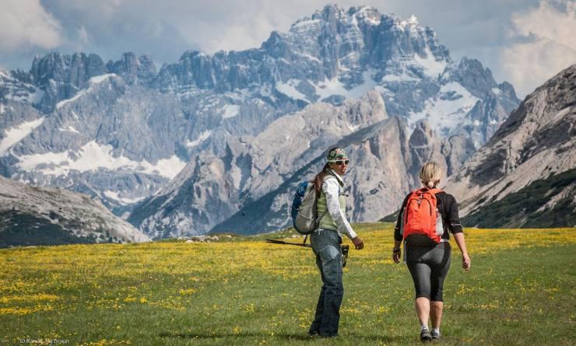

在决定旅行目的地时，因为一张照片而爱上一个地方的情况屡见不鲜。多洛米蒂的经典照片就是令你一见钟情的典型，白云石雪山、高山草坡、天主教堂、山谷小镇这些多洛米蒂经典元素在这里和谐精巧的组合在一起，形成一幅梦幻童话般的绝美画卷，这也是为什么它能屡屡登上旅行杂志封面吸睛的主要原因。由罗杰.摩尔主演的007之最高机密（Agent007：Four Your Eyes Only）在此拍摄。20世纪最有名的建筑师勒.柯布西耶称赞多洛米蒂山为“世界上最美的建筑杰作”。多洛米蒂山又名白石山，这个名字得自于洁白无瑕的白云石，但每至破晓和日落时分，山中万物都会染上一层粉红色，接着渐变为暗红色，如同玫瑰园一般的美景，这种现象被称为“阿尔卑斯之光”，多洛米蒂因此而闻名于世。

行程亮点：
▪ 欣赏被誉为“多洛米蒂山的珍珠”的明星湖泊：费德拉（Federa）湖 Braies湖和米苏丽娜（Misurina）湖
▪ 在Tre Cime di Lavaredo徒步，已被联合国教科文组织列为世界遗产
▪ 探索世界文化遗产巨型石灰岩世界
▪ 探索蒂罗尔地区，一个拉丁文化和日耳曼文化的十字路口，感受两种文化的交融
▪ 参观第一次世界大战历史遗址

行程难度分级：
本行程的难度级别为2星。（请参见行程后的户外难度等级说明）

行程安排

D1 到达威尼斯（Venice） - 科尔蒂纳丹佩佐（Cortina d Ampezzo）

行程：
下午抵达威尼斯机场，司机将带您前往科尔蒂纳丹佩佐（大约2个半小时小巴车程）。抵达后，您的领队会迎接您并把您带到酒店办理入住，之后是自由修整时间，客人可以自行在酒店享用晚餐。
领队会根据团队到达的时间确定是当天还是第二天做行程介绍。
住宿：贝勒芙水疗套房酒店Hotel Bellevue Suites & Spa（或同级）
餐饮：早餐；午餐（自理）；晚餐（自理）

人文亮点：

科尔蒂纳丹佩佐
科尔蒂纳丹佩佐是意大利的一个山间小镇，仅6千人左右。但是它早就是驰名遐迩的冬季运动中心。远在1897年，这里就举行过滑雪比赛。而至1908年，除滑雪、滑冰赛外，又增设了雪橇类项目的比赛。第一次世界大战后科尔蒂纳丹佩佐更以新的面貌出现在旅游者和冰雪爱好者面前。新的冰雪运动设施不断出现，一幢幢旅舍饭店拔地而起。每年来此观光和参加冰雪运动的络绎不绝。科尔蒂纳丹佩佐成了冰雪运动爱好者的旅游胜地。

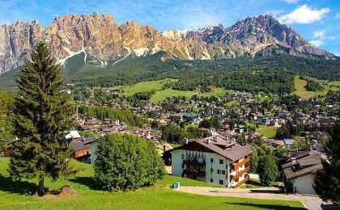 | 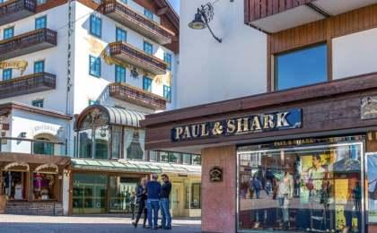

D2 科尔蒂纳丹佩佐（Cortina d Ampezzo） - 克尔达达拉勾（Croda da Lago） - 费德拉湖（Lago Federa） - 科尔蒂纳丹佩佐（Cortina d Ampezzo）

行程：
早上从酒店接驳到Ponte de Rucurto的停车场（距离科尔蒂纳丹佩佐约30分钟）。
今日的徒步从此处的森林出发，攀登至佛芒山谷Val de Formin，在那里我们可以欣赏到壮丽的克尔达达拉勾自然景观，幸运的话还能羚羊。 在这个美丽而纯天然的地方野餐后，我们继续来到Forcella Rossa Del Formin山口（2462米），在徒步的过程中，领队会讲解当地的植物群。最后我们徒步至Forcella Ambrizzola山口（2277米）， 在这里可以看到极美的景致，俯瞰费德拉湖，欣赏科尔蒂纳丹佩佐以及周围所有山峰的迷人景色，白云石山挺拔冷峻，山下绵延的高山牧场上点缀着蘑菇般的矮树，牧人们的山间小屋木繁星点点，浮云在头顶缓缓流动，让人仿佛陶醉在山脉演唱的赞歌里。
下山回到克尔达达拉勾小屋和美丽的费德拉湖，然后结束循环并返回Ponte de Rucurto。
接驳至科尔蒂纳丹佩，在科尔蒂纳丹佩佐享用晚餐并过夜。
住宿：贝勒芙水疗套房酒店Hotel Bellevue Suites & Spa（或同级）
餐饮：早餐（酒店）；午餐（野餐）；晚餐
徒步时间：6-7小时
累计升降：+800m/-800m米

人文亮点：

科尔蒂纳丹佩佐
科尔蒂纳丹佩佐是意大利的一个山间小镇，仅6千人左右。但是它早就是驰名遐迩的冬季运动中心。远在1897年，这里就举行过滑雪比赛。而至1908年，除滑雪、滑冰赛外，又增设了雪橇类项目的比赛。第一次世界大战后科尔蒂纳丹佩佐更以新的面貌出现在旅游者和冰雪爱好者面前。新的冰雪运动设施不断出现，一幢幢旅舍饭店拔地而起。每年来此观光和参加冰雪运动的络绎不绝。科尔蒂纳丹佩佐成了冰雪运动爱好者的旅游胜地。

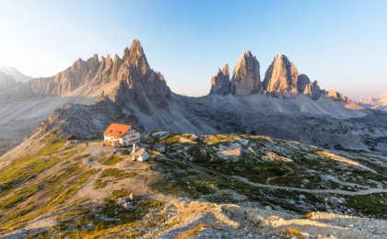

D3 科尔蒂纳丹佩佐（Cortina d Ampezzo） - Pico Lagazuoi山脉（Pico Lagazuoi） - 科尔蒂纳丹佩佐（Cortina d Ampezzo）

行程：
丰盛的早餐后，乘大巴离开科尔蒂纳丹佩佐的酒店前往Pico Lagazuoi山脉（约25分钟出租车程）。
沿着一条古老的军事要道攀登Pico Lagazuoi山脉，此要道是第一次世界大战期间奥地利和意大利之前的防线遗迹。山内沿着军事要道有很多那个时代的遗迹和残骸。探索通往军事要道营地的路途半明半暗，有趣而神秘。站在这片区域之巅观赏四周壮丽山峦全景，阿尔卑斯雪山将给我们展现一个令人难忘的美景，有高山，有冰川，特别是映入眼帘的多洛米蒂山脉最高峰马尔莫拉达山，让人心生喜悦。从奥地利军事小道下山，路经Lagazuoi的山口直至到达Falzarego山口。山口都是景致比较漂亮的一个高点，翻越一个又一个山口就像是抵达了一个又一个小里程碑。结束了一天的户外活动之后，您可以回到酒店休息，舒缓一天的疲劳。

住宿：贝勒芙水疗套房酒店Hotel Bellevue Suites & Spa（或同级）
餐饮：早餐（酒店）；午餐（野餐）；晚餐（自理）
徒步时间：5-6小时
累计升降：+650m/-650m米

人文亮点：

科尔蒂纳丹佩佐
科尔蒂纳丹佩佐是意大利的一个山间小镇，仅6千人左右。但是它早就是驰名遐迩的冬季运动中心。远在1897年，这里就举行过滑雪比赛。而至1908年，除滑雪、滑冰赛外，又增设了雪橇类项目的比赛。第一次世界大战后科尔蒂纳丹佩佐更以新的面貌出现在旅游者和冰雪爱好者面前。新的冰雪运动设施不断出现，一幢幢旅舍饭店拔地而起。每年来此观光和参加冰雪运动的络绎不绝。科尔蒂纳丹佩佐成了冰雪运动爱好者的旅游胜地。

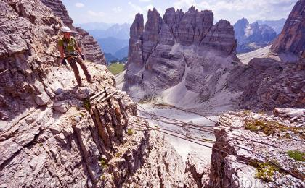

D4 科尔蒂纳丹佩佐（Cortina d Ampezzo） - 南罗蒂尔（South Tryol）

行程：
清晨用过早餐之后，我们就从酒店出发乘出租车前往阿尔卑斯山脉中最美丽的Braies湖。（大约1小时车程）在湖上泛舟约半小时，环顾四周的冰川和山脉，仰望头顶流动的白云和湛蓝的天空，凡俗的事情全部抛到脑后。湖畔边品尝美景和丰盛野餐之后，我们离开湖泊前往Prato广场的高山牧场，这里是另一种风格的美景，具有烟火气息的美丽的牛群和草场的乡间营地。在这里，我们放松身心，和可爱的乡野小动物，乡野树木来个亲密接触，体验一个阿尔卑斯牧人的惬意生活。一天的美妙行程结束之后，我们来到具有高山特色的Prato Gausl高山旅舍住宿。
住宿：Hotel gaisl（或同级）
餐饮：早餐（酒店）；午餐（野餐）；晚餐
徒步时间：6-7小时
累计升降：+850m/-300m米

人文亮点：

布拉伊埃斯湖
布拉伊埃斯湖位于布拉伊埃斯区的一个山谷中。最大深处达36米，海拔1496米
来源：https://en.wikipedia.org/wiki/Pragser_Wildsee

南罗蒂尔
南罗蒂尔也被意大利名字Alto Adige（发音为 altoaːdidʒe）所知，是意大利北部的一个自治省。。全省面积7400平方公里（2857平方英里），总人口511750人（2011年12月31日）。它的首都是那个城市博尔扎诺南罗蒂尔

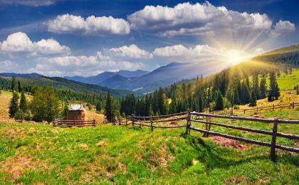 | 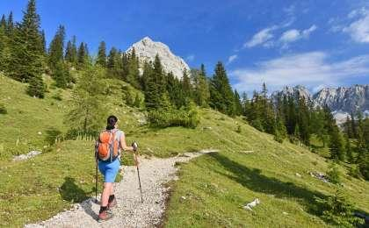

D5 南罗蒂尔（South Tryol） - 多罗米蒂山（Dolomites） - 三指峰（Tre Cime di Lavaredo）

行程：
清晨，我们边享受美丽山景边吃好丰盛早餐后开始了一天的徒步行程。我们上行徒步至三指峰高山木屋。作为绝佳观景地，在这里我们能观赏作为联合国世界遗产的三指峰的独特景观。徒步在这三个山峰能体验到独特的地理位置和生机勃勃的石灰岩大自然环境。从高山小屋观赏变化多端的三指峰神奇美景，从亮金色到金色的日照金山奇景，从粉红色到暗红色再到紫色的玫瑰园般景致，这种被称为“阿尔卑斯之光”（enrosadira）的神奇现象可能是你所有户外爬山经历中最美妙的一次。赏透美景，我们在Drei Zinnen Hutte高山木屋住宿。我们的木屋位置绝佳，正对着三指峰，还想再看个清晨的日照金山？那晚上好好休整一下吧，一大早起来去观赏云蒸霞蔚的冲击。
住宿：Dreizinnen Hut（或同级）
餐饮：早餐（酒店）；午餐（野餐）；晚餐
徒步时间：7-8小时
累计升降：+1000m/-600m米

人文亮点：

多罗米蒂山
意大利阿尔卑斯山脉北部东段的山群。18世纪法国地质学家多洛米厄(Dieudonne Dolomieu)对该地区及其地质进行过科学研究。山体由浅色石灰岩构成，受侵蚀作用影响，山脊呈锯齿形，山谷深邃，多陡峭岩崖。境内有41条冰川，仅有小片林区。有公路经过许多著名山口。旅游和登山活动主要中心为科尔蒂纳丹佩佐(Cortina d'Ampezzo)，其他旅游地有奥龙佐(Auronzo)、奥尔蒂塞伊(Ortisei)等。较大城镇博尔札诺(Bolzano)和贝卢诺(Belluno)位于西侧和东南侧。

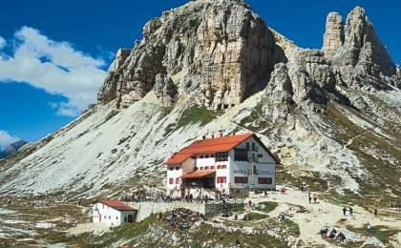 | 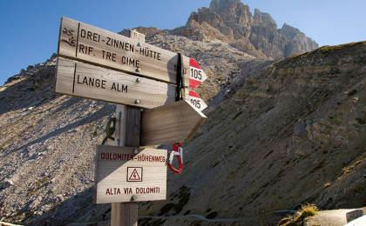

D6 三指峰（Tre Cime di Lavaredo） - 科尔蒂纳丹佩佐（Cortina d Ampezzo）

行程：
今天是修整体力的一天，清晨吃好早饭之后，我们从三指峰高山木屋出发，一路悠闲地边观赏美景边下行至米苏丽娜湖泊（Misurina）。下山之路非常平坦，海拔差很小，我们在路途中可以充分放松，拿相机拍拍美景。行走在阿尔卑斯的多洛米蒂山脉，拿着相机随手比划，就能捕捉到媲美杂志封面的照片。你睁大了眼睛，惊叹着世界上还有如此神奇的地方……
中午到达静静流淌的“多洛米蒂山的珍珠”米苏丽娜湖。在湖畔野餐，演奏一个美景与美食的交响。这里负离子比例浓厚，是欧洲著名的疗养度假中心。湖泊东西侧被森林环抱，背倚Cristallo群峰，面对着三指峰，为群山呵护。如果幸运，湖边还能看到水獭的踪迹。我们的向导带您吟唱一首米苏丽娜湖的流传千百年的歌曲《Sabato Pomeriggio》，并给您解说Misurina公主的传说故事。返回科尔蒂纳丹佩佐，结束一天的行程。
住宿：贝勒芙水疗套房酒店Hotel Bellevue Suites & Spa（或同级）
餐饮：早餐（酒店）；午餐（野餐）；晚餐
徒步时间：7-8小时
累计升降：+200m/-800m米

人文亮点：

科尔蒂纳丹佩佐
科尔蒂纳丹佩佐是意大利的一个山间小镇，仅6千人左右。但是它早就是驰名遐迩的冬季运动中心。远在1897年，这里就举行过滑雪比赛。而至1908年，除滑雪、滑冰赛外，又增设了雪橇类项目的比赛。第一次世界大战后科尔蒂纳丹佩佐更以新的面貌出现在旅游者和冰雪爱好者面前。新的冰雪运动设施不断出现，一幢幢旅舍饭店拔地而起。每年来此观光和参加冰雪运动的络绎不绝。科尔蒂纳丹佩佐成了冰雪运动爱好者的旅游胜地。

D7 科尔蒂纳丹佩佐（Cortina d Ampezzo）

行程：
清晨，一顿丰盛早餐之后，我们开始体验铁道飞拉达穿越岩石峭壁的一天。我们在高山向导带领下游历此地区，一路美景仍然让你不知倦怠。特别是路过连接高耸山脉间壮丽的索桥，无与伦比的所见所闻所感日后将长久存在脑海中时时被记起。回到科尔蒂纳丹佩佐，结束一天难忘的行程。
住宿：Hotel Ancora（或同级）
餐饮：早餐（酒店）；午餐（野餐）；晚餐（自理）

人文亮点：

科尔蒂纳丹佩佐
科尔蒂纳丹佩佐是意大利的一个山间小镇，仅6千人左右。但是它早就是驰名遐迩的冬季运动中心。远在1897年，这里就举行过滑雪比赛。而至1908年，除滑雪、滑冰赛外，又增设了雪橇类项目的比赛。第一次世界大战后科尔蒂纳丹佩佐更以新的面貌出现在旅游者和冰雪爱好者面前。新的冰雪运动设施不断出现，一幢幢旅舍饭店拔地而起。每年来此观光和参加冰雪运动的络绎不绝。科尔蒂纳丹佩佐成了冰雪运动爱好者的旅游胜地。

D8 威尼斯（Venice）；返程或继续延展行程

行程：
清晨就餐之后，乘出租车前往威尼斯机场，结束美好旅程。
住宿：自理
餐饮：早餐（酒店）；午餐（自理）；晚餐（自理）

人文亮点：

威尼斯
威尼斯（Venice）是意大利东北部著名的旅游与工业城市，也是威尼托地区的首府。威尼斯曾经是威尼斯共和国的中心，被称作“亚得里亚海明珠”，十字军进行十字军东征时也曾在这里集结，堪称世界最浪漫的城市之一。 威尼斯市区涵盖意大利东北部亚得里亚海沿岸的威尼斯潟湖的118个岛屿和邻近一个半岛，更有117条水道纵横交叉。这个咸水潟湖分布在波河与皮亚韦河之间的海岸线。
威尼斯的风情总离不开“水”，蜿蜒的水巷，流动的清波，宛若默默含情的少女，眼底倾泻着温柔。其建筑、绘画、雕塑、歌剧等在世界有着极其重要的地位和影响。威尼斯有“因水而生，因水而美，因水而兴”的美誉，享有“水城”“水上都市”“百岛城”等美称。

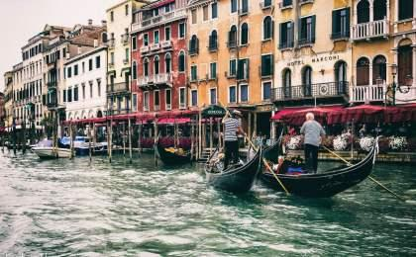 | 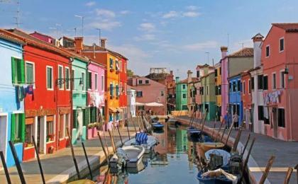

行程说明：
特别注意：仅为品牌宣传和目的地渲染所制作的部分微信稿和其他类似宣传海报，视频等，不作为我方最终准确的细节行程依据，同时也不作为报价的依据。
以上宣传内容为展示内容，仅供参考。感谢理解。

参考酒店清单

第1至3晚：科尔蒂纳丹佩佐 - 贝勒芙水疗套房酒店Hotel Bellevue Suites & Spa（或同级）

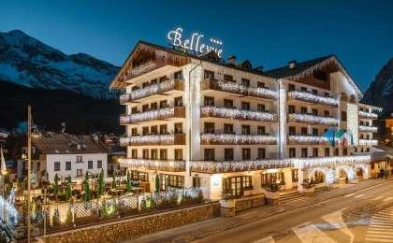 | 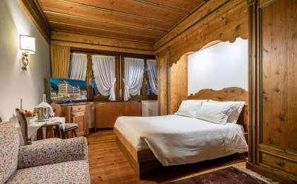

第4晚：南罗蒂尔 - Hotel gaisl（或同级）

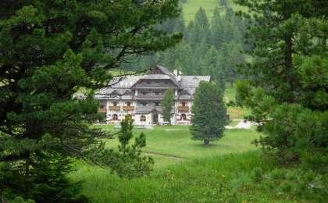 | 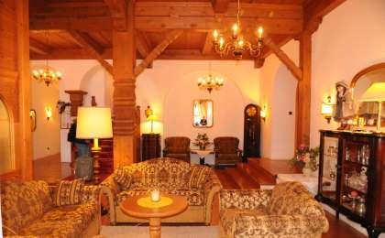

第5晚：三指峰 - Dreizinnen Hut（或同级）

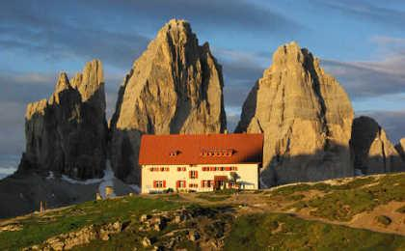 | 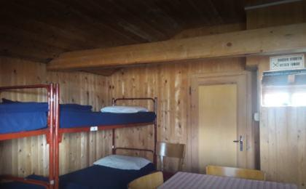

第6晚：科尔蒂纳丹佩佐 - 贝勒芙水疗套房酒店Hotel Bellevue Suites & Spa（或同级）

第7晚：科尔蒂纳丹佩佐 - Hotel Ancora（或同级）

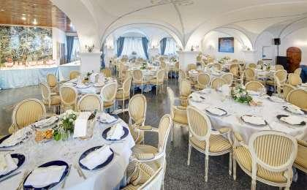 | 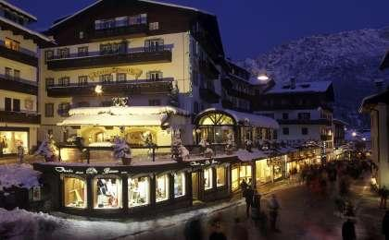

住宿说明：
鉴于户外行程的特殊性，我方对于酒店 / 住宿的定义，可能包括：
1. 标准酒店（独立卫浴）；
2. 酒店式公寓（我方为独立的公寓，公寓内我方自己团员公用卫浴，比如四室两厅两卫）；
3. 高山小屋（多人间，一般为公用卫浴）；
4. 特色营地：2-4人间；一般公用卫浴，部分独立卫浴；
非经特别说明，我们所有的住宿均为酒店或者酒店式公寓（大床或者双床需要提早预约，默认是双床）；

所有最后的住宿清单，请以我方最终发送的排期行程文件（含具体行程日期）和行程确认书为准。我方会给予最为准确的说明。

参考餐饮清单

日期 | 早餐 | 午餐 | 晚餐
D1 |  | 自理 | 自理
D2 | 酒店 | 野餐
D3 | 酒店 | 野餐 | 自理
D4 | 酒店 | 野餐
D5 | 酒店 | 野餐
D6 | 酒店 | 野餐
D7 | 酒店 | 野餐 | 自理
D8 | 酒店 | 自理 | 自理

出行季节

本行程最佳季节：6月、7月、8月、9月
本行程适合季节：6月、7月、8月、9月、10月

户外补充说明

本行程所涉及的参考线路图：
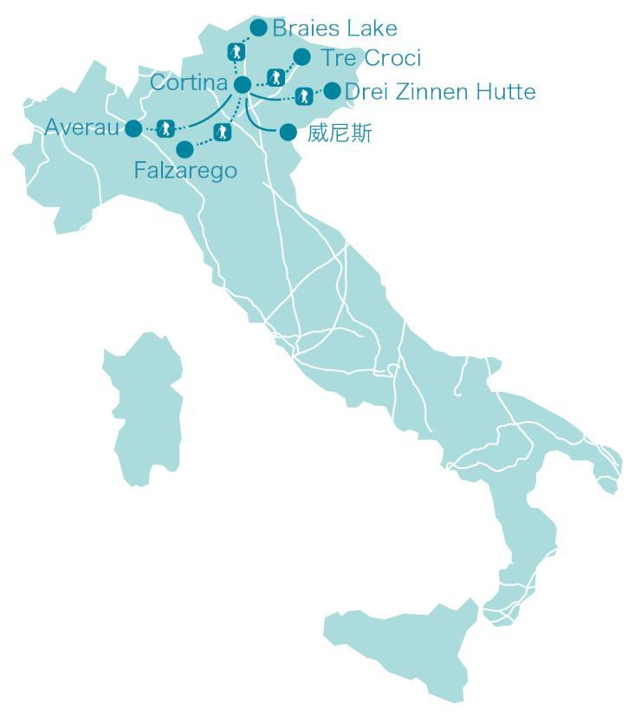

本行程所涉及的户外活动及难度级别：
 | 徒步 | 骑行 | 登山 | 漂流 | 浮潜 | 潜水 | 航行 | 游猎
0.5星（亲子）
1星
2星 | ✓
3星
4星
5星
6星
7星

难度级别说明如下：

0.5星（亲子）
人群： | 完全针对中国的家庭和孩子的实际情况，分为4-6岁组，6-12岁组以及12岁以上组；
设计理念： | 户外启蒙；
强度： | 每天的行走时间不超过2小时，可能涉及以徒步、登山或漂流为代表的各种运动组合，专门为中国市场定制的难度等级，一般来说适合所有4岁以上的孩子
户外风险： | 完全可控；极低；全套专业和规范流程；
参加要求： | 身体健康；满足年龄需求；无需任何户外经验；无需任何特殊户外装备；

1星
人群： | 针对没有任何户外经验，或者有1年以内户外经验；追求不一样的旅行体验的体验性人群；
设计理念： | 户外教育；户外进阶；不一样的旅行；
强度： | 每天的行走时间不超过4小时，可能在公路，步道，山野小径
户外风险： | 完全可控；较低；全套专业和规范流程；
参加要求： | 身体健康；对体验旅行的理念有认知并认同；无需任何户外经验；基础户外装备；

2星
人群： | 针对没有任何户外经验，或者有1年以内户外经验；追求不一样的旅行体验的体验性人群；
设计理念： | 户外教育；户外进阶；不一样的旅行；
强度： | 每天的行走时间在4-5小时，可能在公路，步道，山野小径，或者峡谷穿越
户外风险： | 完全可控；较低；全套专业和规范流程；
参加要求： | 身体健康；对体验旅行的理念有认知并认同；无需任何户外经验；基础户外装备；

3星
人群： | 需要有1年以上户外经验或者完全符合需求的体力；追求不一样的旅行体验的体验性人群；可能需要接受我们的电话访问；
设计理念： | 户外教育；户外挑战；户外改变你的世界；
强度： | 每天的平均徒步时间5小时，平均爬升度在600-800米，平均徒步距离15公里
户外风险： | 有一定户外风险；安全完全可控；全套专业和规范流程；
参加要求： | 身体健康；对体验旅行的理念有认知并认同；需要一定户外经验；需要相应的户外装备；无需特别的技术装备；

4星
人群： | 需要有1年以上户外经验或者完全符合需求的体力；追求不一样的旅行体验的体验性人群；可能需要接受我们的电话访问；
设计理念： | 户外教育；户外挑战；户外改变你的世界；
强度： | 每天的平均徒步时间6小时，平均爬升度在700-1000米，平均徒步距离15-18公里，可能有部分路段高海拔
户外风险： | 有一定户外风险；安全完全可控；全套专业和规范流程；
参加要求： | 身体健康；对体验旅行的理念有认知并认同；需要一定户外经验；需要相应的户外装备；无需特别的技术装备；

5星
人群： | 需要2年以上户外经验；对于体力要较高需求；追求不一样的旅行体验的体验性人群；需要接受我们的电话访问和筛选；
设计理念： | 户外挑战；户外改变你的世界；
强度： | 每天的平均徒步时间6-7小时，平均爬升度在1000米以上，同时/或者平均徒步距离20公里，部分路段高海拔，可能包含部分登顶（容易）
户外风险： | 有户外风险；全套专业和规范流程；需要对风险和难度有心理认知；
参加要求： | 身体健康；对户外旅行的理念有认知并认同；需要2年以上户外经验；需要相应的户外装备；可能需要特别的技术装备；

6星
人群： | 需要2年以上户外经验；对于体力要较高需求；追求不一样的旅行体验的体验性人群；需要接受我们的电话访问和筛选；
设计理念： | 户外挑战；户外改变你的世界；
强度： | 每天的平均徒步时间7-8小时，平均爬升度在1000米以上，同时/或者平均徒步距离20公里，部分路段高海拔，部分路段需要结组，需要具备阿式登山技巧
户外风险： | 有户外风险；全套专业和规范流程；需要对风险和难度有心理认知；
参加要求： | 身体健康；对户外旅行的理念有认知并认同；需要2年以上户外经验；需要相应的户外装备；可能需要特别的技术装备；

7星
人群： | 需要相应领域的成熟户外经验；对体力和毅力都有完美的需求；追求高难度等级的户外挑战和极限之美；需要接受我们的履历筛选和实地考察；
设计理念： | 户外挑战；极限户外；
强度： | 每天的平均徒步时间超过8小时，平均爬升度在超过1000米，同时/或者平均徒步距离20公里以上，部分路段高海拔，部分路段需要结组，需要具备阿式登山技巧
户外风险： | 有较强户外风险；全套专业和规范流程；需要充分了解风险；
参加要求： | 不做定义；按实际选择线路，活动和日期量身定制；

来自我们的专业外籍户外领队：户外出行提醒 & 户外装备建议

头部 | 防晒帽 | 营地装备 | 睡袋内胆
 | 保暖帽 | 其他用品 | WiFi
 | 太阳镜 |  | 洗漱用品
 | 头巾 |  | 防晒霜
上身 | 冲锋衣（防风水外套） |  | 多功能转换插头
 | 保暖夹克 |  | 相机
 | 排汗长袖内衣 |  | 外币现金
 | 羽绒服 |  | 个人常备药物
 | 速干衣 |  | 湿纸巾或毛巾
下身 | 冲锋裤（防水防风裤）
 | 排汗保暖长裤
 | 速干裤
 | 内裤
足部 | 高帮登山鞋
手部 | 抓绒手套
基础装备 | 登山杖
 | 大升数登山包 / 驮袋
 | 日登山包
 | 头灯及备用电池
 | 水袋或户外水壶水杯
 | 防水袋
 | 保温壶
 | 羊毛袜

